商务部、发改委关于印发《重大装备自主化依托工程设备招标采购活动的有关规定》的通知
商产发〔 2007 〕 331 号
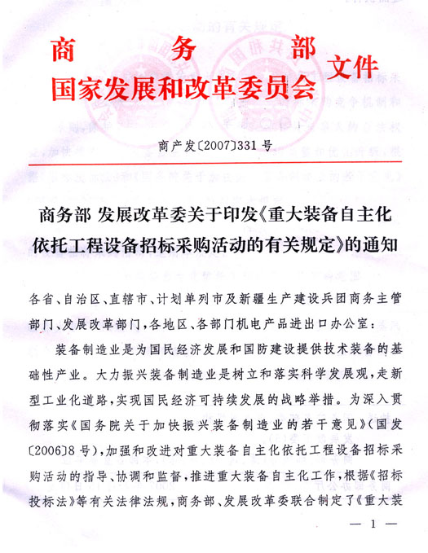
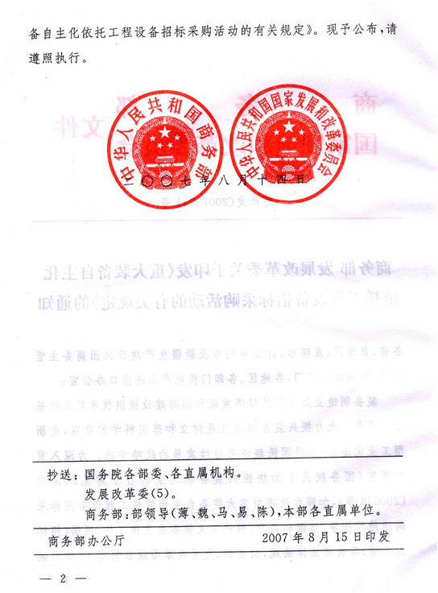
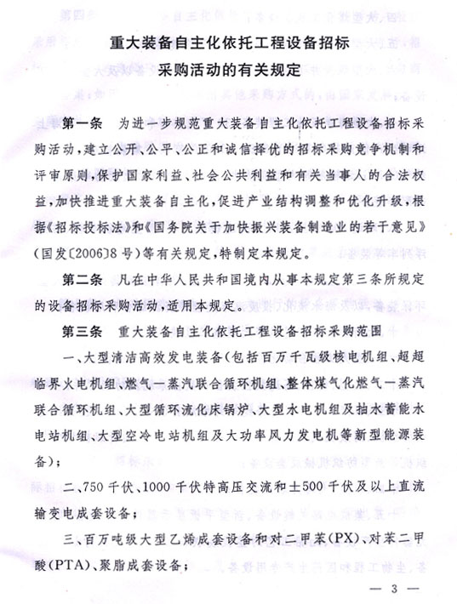
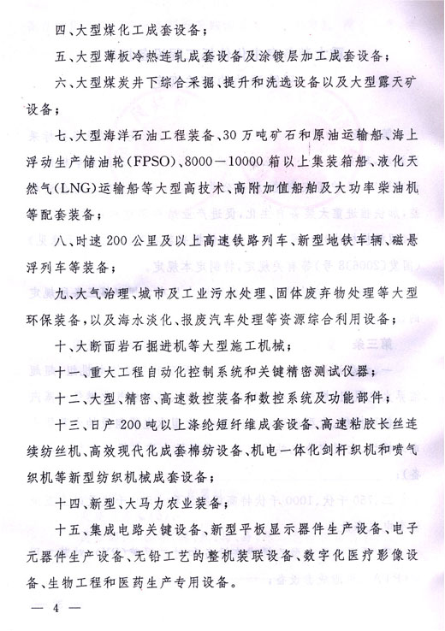
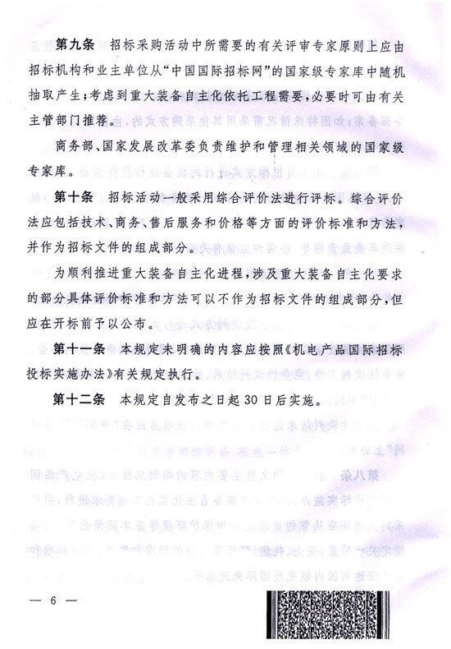
商务部发展改革委关于印发《 重大装备自主化依托工程设备招标采购活动的有关规定》的通知
各省、自治区、直辖市、计划单列市及新疆生产建设兵团商务主管部门、发展改革部门，各地区、各部门机电产品进出口办公室：
装备制造业是为国民经济发展和国防建设提供技术装备的基础性产业。大力振兴装备制造业是树立和落实科学发展观，走新型工业化道路，实现国民经济可持续发展的战略举措。为深入贯彻落实《国务院关于加快振兴装备制造业的若干意见》 （国发〔 2006 〕 8 号），加强和改进对重大装备自主化依托工程设备招标采购活动的指导、协调和监督，推进重大装备自主化工作，根据《招标投标法》 等有关法律法规，商务部、发展改革委联合制定了《 重大装备自主化依托工程设备招标采购活动的有关规定》 。现予公布，请遵照执行。抄送：国务院各部委、各直属机构。
发展改革委（5 ）。
商务部：部领导（薄、魏、马、易、陈），本部各直属单位。
商务部办公厅 2007 年8 月15 日印发
重大装备自主化依托工程设备招标采购活动的有关规定
第一条 为进一步规范重大装备自主化依托工程设备招标采购活动．建立公开、公平、公正和诚信择优的招标采购竞争机制和评审原则，保护国家利益、杜会公共利益和有关当事人的合法权益，加快推进重大装备自主化，促进产业结构调整和优化升级，根据《招标投标法》 和《 国务院关于加快振兴装备制造业的若干意见》 （国发〔 2006 〕 8 号）等有关规定，特制定本规定。
第二条 凡在中华人民共和国境内从事本规定第三条所规定的设备招标采购活动，适用本规定。
第三条 重大装备自主化依托工程设备招标采购范围
一、大型清洁高效发电装备（包括百万千瓦级核电机组、超超临界火电机组、燃气-蒸气联合循环机组、整体煤气化燃气-蒸气联合循环机组、大型循环流化床锅炉、大型水电机组及抽水蓄能水电站机组、大型空冷电站机组及大功率风力发电机等新型能源装备）;
二、750 千伏、1000 千伏特高压交流和±500 千伏及以上直流输变电成套设备．
三、百万吨级大型乙烯成套设备和对二甲苯（PX）、对苯二甲酸（PTA）、聚脂成套设备；
四、大型煤化工成套设备；
五、大型薄板冷热连轧成套设备及涂镀层加工成套设备；
六、大型煤炭井下综合采掘、提升和洗选设备以及大型露天矿设备；
七、大型海洋石油工程装备、30 万吨矿石和原油运输船、海上浮动生产储油轮（FPSO）、8000-10000 箱以上集装箱船、液化天然气（LNG）运输船等大型高技术、高附加值船舶及大功率柴油机等配套装备；
八、时速200公里及以上高速铁路列车、新型地铁车辆、磁悬浮列车等装备；
九、大气治理、城市及工业污水处理、固体废弃物处理等大型环保装备，以及海水淡化、报废汽车处理等资源综合利用设备；
十、大断面岩石掘进机等大型施工机械；
十一、重大工程自动化控制系统和关键精密测试仪器，
十二、大型、精密、高速数控装备和数控系统及功能部件；
十三、日产200 吨以上涤纶短纤维成套设备、高速粘胶长丝连续纺丝机、高效现代化成套棉纺设备、机电一体化剑杆织机和喷气织机等新型纺织机械成套设备；
十四、新型、大马力农业装备；
十五、集成电路关键设备、新型平板显示器件生产设备、电子元器件生产设备、无铅工艺的整机装联设备、数字化医疗影像设备、生物工程和医药生产专用设备。
第四条 重大装备自主化依托工程设备招标采购活动一般应采用招标（包括公开招标、邀请招标）或竞争性谈判等方式进行，招标采购方式的选择应按程序向国家发展改革委申请批准，并向商务部备案；如因特殊情况需采用其他采购方式的，由国家发展改革委商有关部门批准决定。
第五条 凡采用招标方式进行的设备招标投标活动，应按照《 机电产品国际招标投标实施办法》 （商务部令〔 2004 〕第13 号）规定的程序和重大装备自主化依托工程要求进行，商务部和国家发展改革委负责指导、协调和监督有关招标投标活动。
第六条 凡采用邀请招标的，投标邀请对象应为具有消化吸收能力、研发创新能力和实施产业化等基本条件的装备制造企业。
第七条 凡采用竞争性谈判方式进行的设备采购活动，应按照国家发展改革委批复的程序方案进行，同时将竞争性谈判公告、竞争性谈判文件、竞争性谈判结果、涉及的进口设备清单等有关材料通过“中国国际招标网”报送商务部备案。
竞争性谈判结果经有关主管部门批准后应在“中国国际招标网”上公布。
第八条 招标采购文件主要内容的编制应按照《 机电产品国际招标投标实施办法》 和重大装备自主化依托工程要求进行；招标采购文件还应从节约资源能源和保护环境等基本国策出发，明确规定关于质量、安全、耗能、环保等方面的标准和要求，上述标准和要求应达到国内领先或国际先进水平。
第九条 招标采购活动中所需要的有关评审专家原则上应由招标机构和业主单位从“中国国际招标网”的国家级专家库中随机抽取产生；考虑到重大装备自主化依托工程需要，必要时可由有关主管部门推荐。
商务部、国家发展改革委负责维护和管理相关领域的国家级专家库。
第十条 招标活动一般采用综合评价法进行评标。综合评价法应包括技术、商务、售后服务和价格等方面的评价标准和方法，并作为招标文件的组成部分。
为顺利推进重大装备自主化进程，涉及重大装备自主化要求的部分具体评价标准和方法可以不作为招标文件的组成部分，但应在开标前予以公布。
第十一条 本规定未明确的内容应按照《 机电产品国际招标投标实施办法》 有关规定执行．
第十二条 本规定自发布之日起30日后实施。

